C#程序设计语言与
.Net框架基础（双语）
实
验
报
告

学 院 软件学院
年 级 2017级
班 级 2班
学 号 3017218114
姓 名 张启晗
2019 年 3 月 14 日


C#程序设计语言与.Net框架基础（双语）
上机实验报告

题目：C#控制台编程

学院名称 软件学院
专 业 软件工程
学生姓名 张启晗
学 号 3017218114
年 级 2017级
班 级 2班
时 间 2019年 3月14日

目 录
实验名称 1
实验目的 1
实验内容 1
实验要求 4
实验分析 4
实验结论及心得体会 5

实验名称
C#控制台编程

实验目的
- 熟悉并掌握C#控制台编程方式；
- 掌握C#控制台程序的命令行参数读取方法
- 理解QrCode的编码的基本原理；
- 学会使用第三方已完成的NuGet安装包。

实验内容
a. 当用户在命令行输入参数时，判断参数是否是QrCode可以生成的信息，长度是否符合本程序的基本要求（自定义长度），如果符合要求就直接产生QrCode的结果，将QrCode的编码矩阵在控制台屏幕上输出对应黑、白字符方块组成的QrCode码。
b. 如果不符合要求，提示用户输入正确的命令行信息，运行结束。
c. 将程序的每一行都加上注释，并说明其功能。
d. 用手机识别是否可以还原数据，如果不能，请分析原因，修改程序，直至手机能正确识别QrCode内的原有信息。
e. 在命令行里传递一个文件名(包括文件所在目录，可以是可执行文件所在目录的相对目录例如data\qrcode.txt)，该文件是文本文件，文件中每行有一条字符串信息。假定myqrcode为本程序编译后的可执行文件名，-f表示QrCode信息放在-f后的data\qrcode.txt文件中。在控制台界面输入如下命令，可以将qrcode.txt中的每一行信息生成一个QrCode。
生成的QrCode需要保存到.png或bmp文件中，保存的文件名以信息所在行号三位数+信息的前四个字符构成，例如:”001+测试QR.png“为该文件的第一行信息生成的QrCode图片。
如果没有-f则以上述a的方式在控制台输出QrCode。此应用场景用于大量快速生成QrCode图片的应用场合。例如：支付宝卖支付码贴纸的场景。此外，如果QrCode信息是记录在Excel文件里或MySql数据库里，是否可以实现同样的功能。三种文件类型都能实现则更好。需要自己调研的内容：C#.NET的文本文件打开/关闭/读取；Office的Excel文件的打开/读取；数据库课程中的MySql数据库的表的建立/读取,.NET与MySql的连接方式。

实验要求
      - 编译程序后的程序，在控制台执行时不应出现异常终止的现象。
请在控制台执行以下测试命令，将结果截屏，并记录到试验报告中。假定本程序可执行文件名为：myqrcode.exe, QrCode信息保存在可执行文件所在目录下的data目录中的qrcode.txt文件中。
序号 | 键入的命令：进入Dos提示符，进入可执行文件的目录 | 程序的动作说明
1 | myqrcode –fdata\qrcode.txt回车 | 程序正确执行，并能生成qrcode图片。
2 | Myqrcode回车 | 应提示帮助信息，并正常终止。不应该异常终止。
3 | Myqrcode -f回车 | 应提示帮助信息，并正常终止。不应该异常终止。
4 | Myqrcode –fhdhdhd.txt | 不存在的文件，应该提示帮助信息，并正常终止。不应该异常终止。
5 | myqrcode –fdata\qrcode.txt回车 | 再次执行正确命令，本次执行能够正确覆盖原有图片，而不能出现异常终止现象
6 | Myqrcode Qrcode test | 测试直接在控制台显示QrCode码，并能正确识别。
7 | Myqrcode message…..very long | 输入程序规定长度以上的超长信息，应提示帮助信息，并正常终止。不应该是异常终止。

实验分析
- 实验结果
1.1项目名称：将二维码输出到控制台
1.2操作步骤：根据编码得到的QrCode对象的matrix，用“█”和“ ”组成表达二维码的字符串输出
1.3实际结果描述、结论：
控制台截图
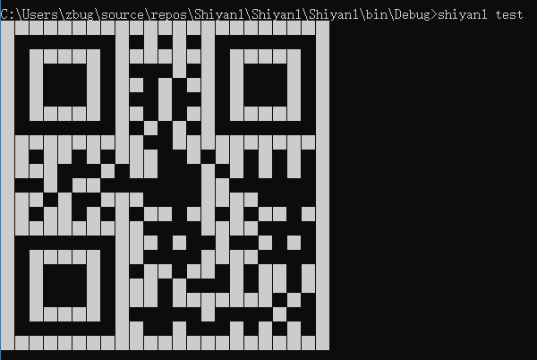
扫码结果
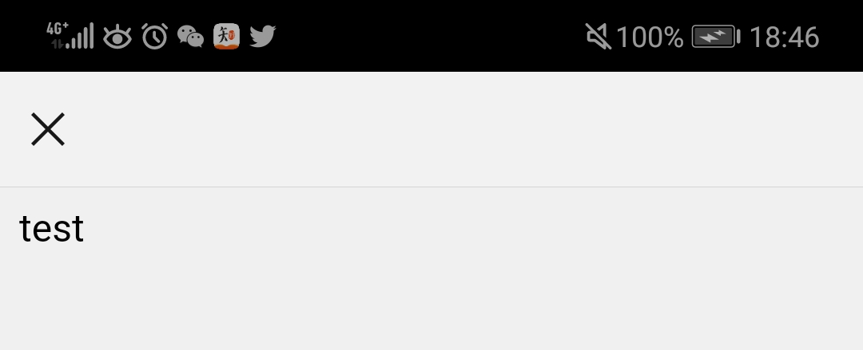
2.1项目名称：将二维码输出到图片
2.2操作步骤：先用File.ReadAllLines()取得各行信息，对每行信息进行编码后，用GraphicsRenderer类对象的WriteToStream方法以png格式写入输出文件流
2.3实际结果描述、结论：
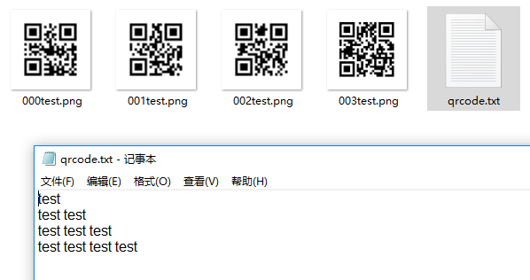

实验结论及心得体会
此程序完成了实验中规定的任务

